Федеральное агентство по образованию Российской Федерации
Государственное образовательное учреждение
высшего профессионального образования
Нижегородский государственный университет им. Н.И. Лобачевского

Факультет вычислительной математики и кибернетики

Отчёт по лабораторной работе

Очередь на списке

Выполнил:
студент ф-та ИИТММ гр. 381908-01

Козел С. А,

Проверил:
ассистент каф. МОСТ, ИИТММ

Лебедев И.Г.

Нижний Новгород
2020 г.
Содержание
1.Введение 4
2.Постановка задачи 5
3.Руководство пользователя 6
Описание структуры программы 7
Описание структур данных 7
Описание алгоритмов 8
4.Заключение 10
5.Литература 11
1.https://habr.com/ru/post/457068/ 11
2.https://prog-cpp.ru/data-queue/ 11
3.https://ru.wikipedia.org/wiki/Очередь_(программирование) 11
6.Приложения 12
Приложение 1
Queue.h
12
13
14
Приложение 2 15

Введение
Очередь в программировании используется, как и в реальной жизни, когда нужно совершить какие-то действия в порядке их поступления, выполнив их последовательно. Примером может служить организация событий в Windows. Когда пользователь оказывает какое-то действие на приложение, то в приложении не вызывается соответствующая процедура (ведь в этот момент приложение может совершать другие действия), а ему присылается сообщение, содержащее информацию о совершенном действии, это сообщение ставится в очередь, и только когда будут обработаны сообщения, пришедшие ранее, приложение выполнит необходимое действие.

Постановка задачи
Цель данной работы - разработка структуры данных для хранения очереди с использованием списка и реализация стандартных функций очереди.
Выполнение работы предполагает решение следующих задач:
- Реализация класса стека Queue.
- Реализация метода для нахождения максимального элемента в очереди.
- Реализация метода для нахождения минимального элемента в очереди
- Реализация методов для ввода/вывода структуры данных в файл
- Публикация исходных кодов в личном репозиторий на GitHub.

Руководство пользователя
Пользователю нужно запустить файл QueueList.exe.
Откроется консольное приложение для тестирования очереди.
Программа покажет функциональность каждой функции по средствам вывода данных в консоль.

Руководство программиста

Описание структуры программы
Программа состоит из следующих модулей:
- Приложение QueueList
- Статическая библиотека Queue:
- Queue.h – описание класса очереди
- Приложение main:
- main.cpp – тестирование работы программы

Описание структур данных
Класс Queue:
- void push(T val) – вставка в конец очереди;
- void pop() – удаление с начала очереди;
- bool empty() – проверка на пустоту;
- int size() – получить кол-во элементов в очереди;
- T front() – просмотр элемента в начале;
- T back() – просмотре элемента в конце;
- T FindMin() – поиск минимального элемента;
- T FindMax() – поиск максимального элемента;
- void OutputFile(std::string path) – вывод очереди в файл;
- void FromFile(std::string path) – чтение очереди с файла;
- void print() – вывести очередь в консоль;

Описание алгоритмов
Принцип работы очереди
Очередь — абстрактный тип данных с дисциплиной доступа к элементам «первый пришёл — первый вышел» (FIFO). Добавление элемента возможно лишь в конец очереди, выборка — только из начала очереди, при этом выбранный элемент из очереди удаляется.

Эксперименты

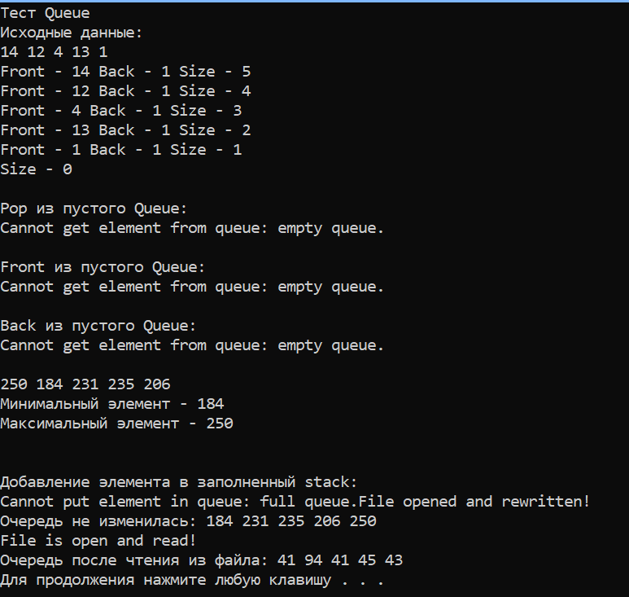

Заключение
При выполнении данной работы мною была полностью изучена и успешно реализована структура данных очередь с использованием списка.

Литература
- https://habr.com/ru/post/457068/
- https://prog-cpp.ru/data-queue/
- https://ru.wikipedia.org/wiki/Очередь_(программирование)

Приложения

Приложение 1
Queue.h
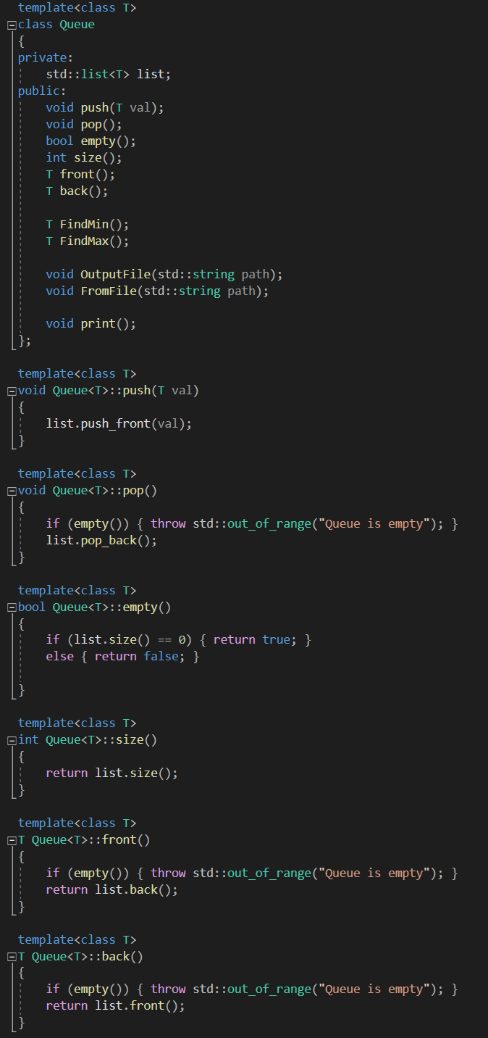

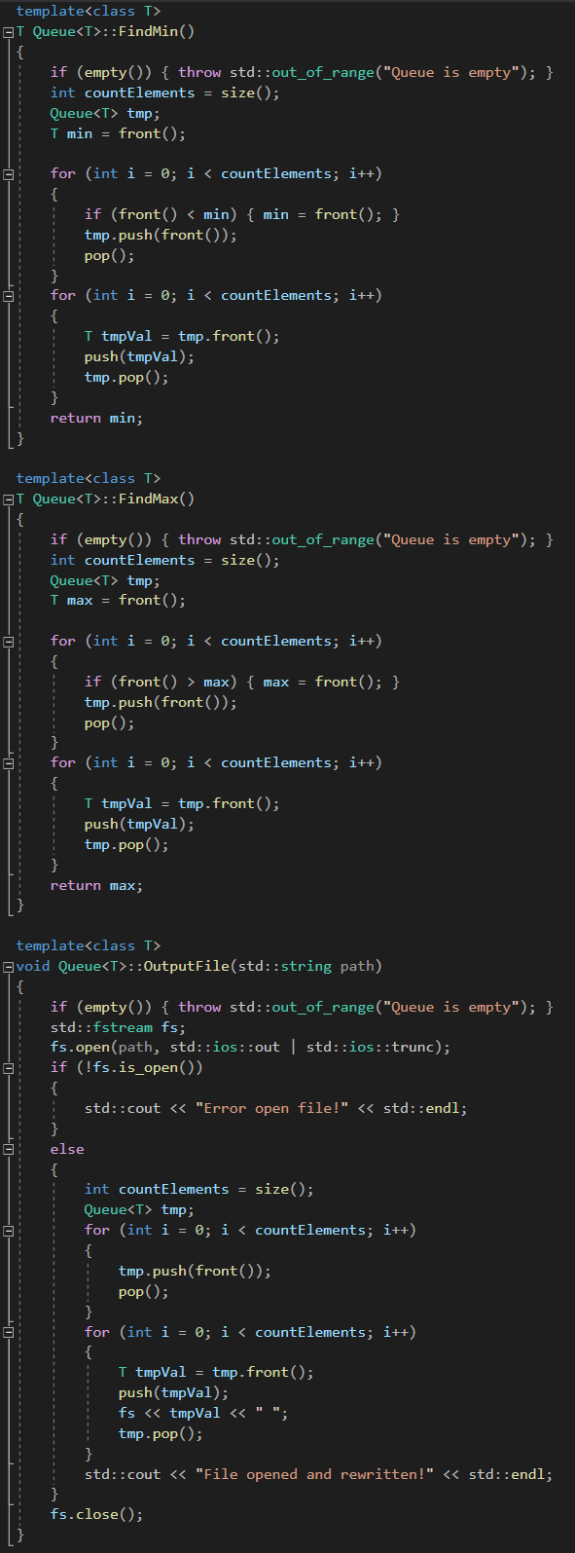

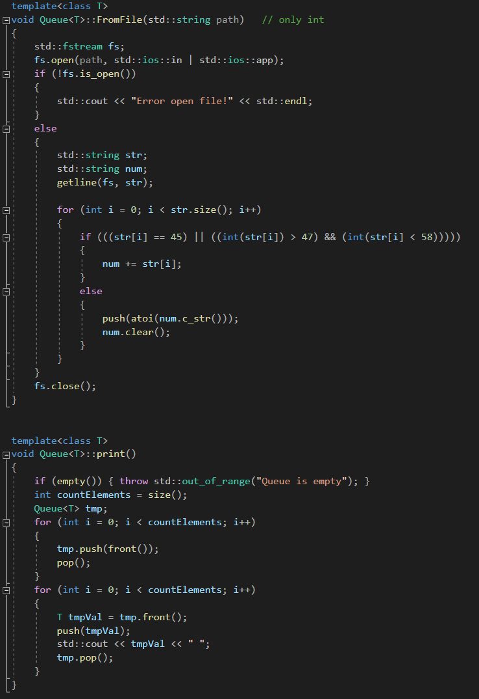

Приложение 2
Main.cpp
